Sample Newsletter & graphics for Medi-Cal Members
Translations in Spanish, Simplified and Traditional Chinese, Korean and Vietnamese

English

Medi-Cal Members: Want Help to Quit Smoking?
Quitting smoking just got easier for Medi-Cal members! For a limited time through 2015 or while supplies last, the Medi-Cal Incentives to Quit Smoking (MIQS) Project is offering free nicotine patches and a $20 gift card mailed directly to your home. Call the California Smokers’ Helpline at 1-800-NO-BUTTS for free telephone-based counseling services.

The Helpline is a FREE telephone program that can help you quit smoking and offers help in English, Spanish, Chinese (Cantonese & Mandarin), Korean, and Vietnamese. The Helpline counselors are trained, caring professionals that will help you quit. Calling the Helpline doubles your chance of quitting! For information on the California Smokers’ Helpline visit www.nobutts.org/Medi-Cal. If you would like to register with the Helpline for a texting program, please visit www.nobutts.org/texting.

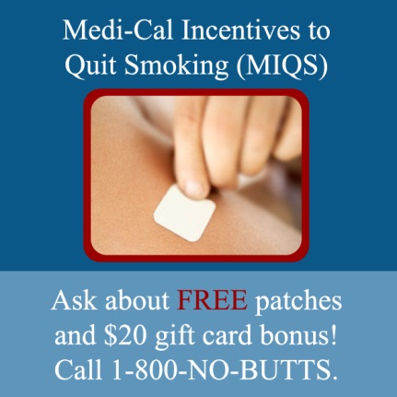

African American Image
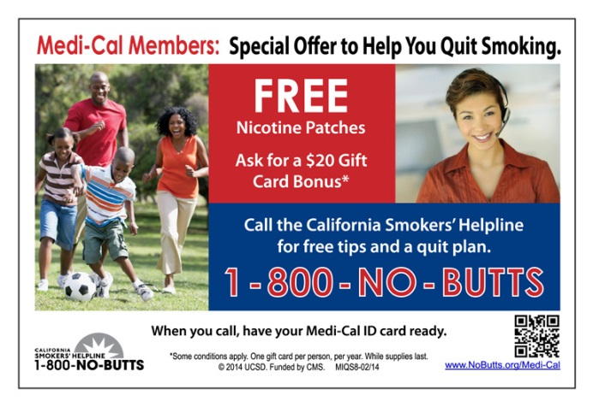

Multi-Cultural Family Image

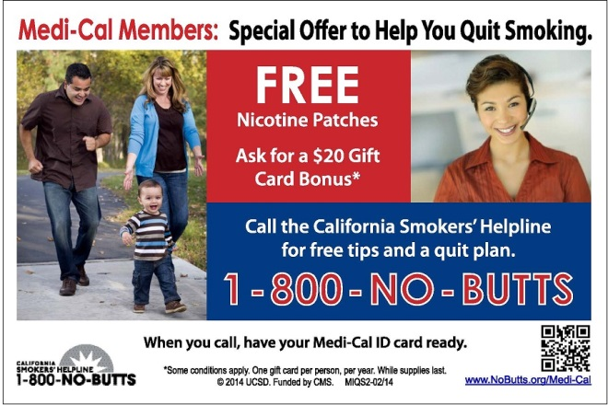

Native American Family Image
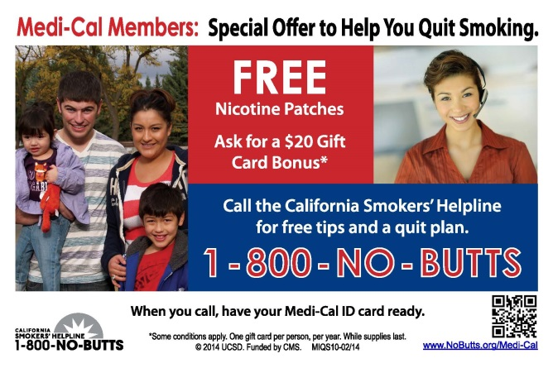

Spanish

Miembros de Medi-Cal: ¿Necesitan Ayuda Para Dejar de Fumar?

¡Dejar de fumar ya es más fácil para miembros de Medi-Cal! Por tiempo limitado hasta el 2015 o hasta agotar existencias, el Proyecto de Incentivos de Medi-Cal Para Dejar de Fumar (MIQS) está ofreciendo parches de nicotina gratuitos y una tarjeta de regalo de $20 dólares por correo. Llame a la Línea de Ayuda Para Fumadores de California al 1-800-45-NO-FUME para obtener asesoría gratuita por teléfono.

La Línea de Ayuda es un programa GRATUITO que le puede ayudar a dejar de fumar y ofrece ayuda en Inglés, Español, Chino (Cantonés y Mandarín), Coreano, y Vietnamita. Los asesores de la Línea de Ayuda son profesionales capacitados y amables que le ayudaran a dejar de fumar. ¡Llamar a la Línea de Ayuda duplica su probabilidad de dejar de fumar! Para obtener información sobre la Línea de Ayuda Para Fumadores de California visite http://www.nobutts.org/spanish/medi-cal/.
Si le gustaría registrarse en el programa de mensajes de texto de la Línea de Ayuda, visite www.nobutts.org/texting.

Spanish

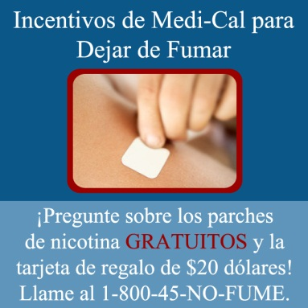

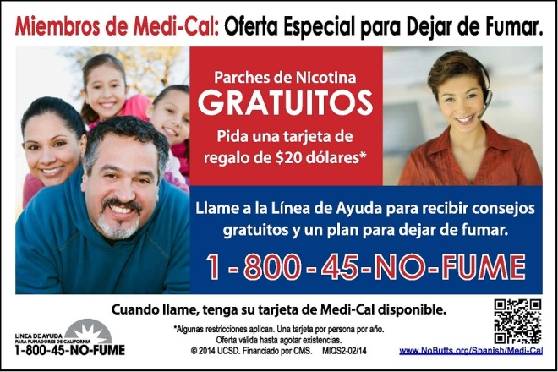

Chinese (Simplified)

白卡会员：想要得到戒烟的帮助吗？
白卡会员现在想戒烟 就更轻松容易了！ 白卡的奖励戒烟计划（MIQS）现正提免费的尼古丁贴片及$20 礼物卡一张直接送到您的住所。限期由现在至2015年，送完为止。
请即致电华语戒烟专线 1-800-838-8917 接受免费的电话咨询服务。
戒烟专线提供各种语言的免费服务，包括有英语，西班牙语，中文(国/粤语)韩语及
越南语。训练有素及关懐备至的专业顾问会帮助您戒烟。 来电戒烟专线戒烟成功率会
倍增。 详情请浏览http://www.nobutts.org/chinese/medi-cal/simp。
或您想使用短信注册请浏览 www.nobutts.org/texting。

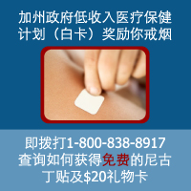

Chinese (Traditional)

白卡會員: 想要得到戒煙的幫助嗎？
白卡會員現在想戒煙就更輕鬆容易了！白卡的獎勵戒煙計劃（MIQS）現正提供免費的
尼古丁貼片及$20 禮物卡一 張直接送到您的住所。限期由現在至2015年，送完為止。
請即致電華語戒煙專線1-800-838-8917接受免費的電話諮詢服務。
戒煙專線提供各種語言的免費戒煙服務， 包括有英語，西班牙語，中文（國/粵語），
韓語及越南語。訓練有素及關懷備至的專業顧問會幫助您戒煙。來電戒煙專線戒煙，
成功率會倍增。詳情請瀏覽www.nobutts.org/chinese/medi-cal。
或您想使用短信註冊請瀏覽www.nobutts.org/texting。

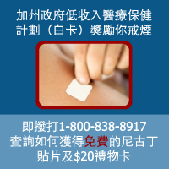

Korean

메디칼 가입자들께: 금연하길 원하십니까?

메디칼 가입자들에게 금연이 쉬워졌습니다! 제한된 시간2015년까지 혹은 패치나 상품권이 다 소진될때까지, 메디칼 가입자를 위한 금연 장려 프로그램에서 무료 니코틴 패치와 20불 상품권을 댁으로 직접 배송해 드립니다. 한인금연센터 1-800-556-5564으로 전화 주시면 금연상담 서비스도 무료로 받을 수 있습니다.

한인금연센터는 무료 전화상담 프로그램으로 귀하의 금연을 도울 수 있습니다. 상담소는 영어와 스페인어를 포함해 중국어(광동어와 만주어), 한국어, 베트남어로 제공됩니다. 훈련받은 금연 상담원들이 귀하의 금연을 전문적으로 도와줄 것입니다. 귀하의 금연 성공률을 두배로 높여줄 한인금연센터에 전화하십시오. 정보를 더 얻고자 하신다면 웹사이트http://www.nobutts.org/Korean/Medi-Cal/를 방문 하십시오. 문자 메세지 전송 서비스를 원한다면, www.nobutts.org/texting를 방문하여 등록하십시오.

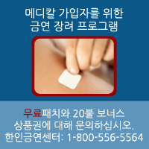

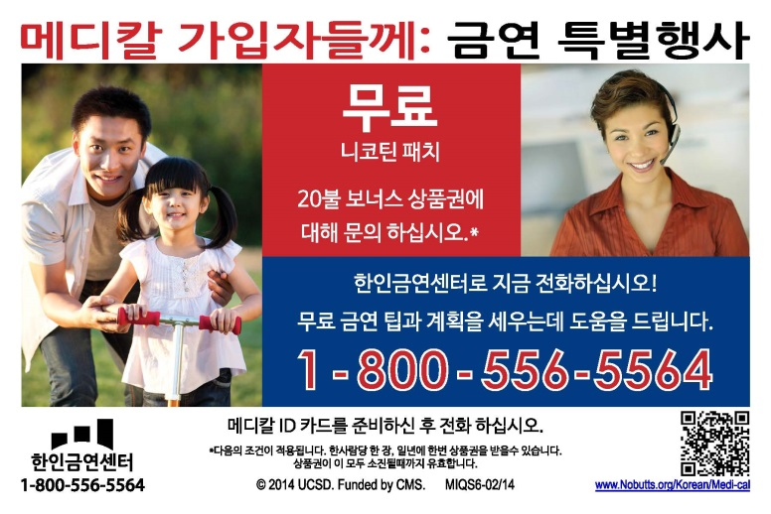

Vietnamese

Là Thành Viên Medi-Cal: Bạn Muốn Được Giúp Đỡ Để Cai Thuốc Lá?
Cai thuốc lá trở nên dễ dàng hơn cho thành viên Medi-Cal! Trong khoảng thời gian giới hạn cho đến hết năm 2015 hay trong lúc ngân khoản còn cho phép, Chương Trình Khuyến Khích Cai Thuốc Lá cung cấp băng dán nicotine miễn phí và $20 thẻ quà tặng gởi đến tận nhà cho những thành viên Medi-Cal. Hãy gọi Trung Tâm Cai Thuốc Lá số 1-800-778-8440 để được tư vấn qua điện thoại miễn phí.
Trung Tâm Cai Thuốc Lá là một chương trình giúp cai thuốc lá MIỄN PHÍ qua điện thoại với các thứ tiếng: Anh, Tây Ban Nha, Trung Hoa (Quảng Đông và Quan Thoại), Đại Hàn, và Việt Nam. Những chuyên gia cai thuốc lá được huấn luyện kỹ càng, sẵn sàng giúp đỡ bạn cai thuốc lá. Gọi cho Trung Tâm Cai Thuốc Lá làm gia tăng gấp đôi cơ may cai thuốc được thành công! Muốn biết thêm chi tiết, xin vào trang mạng http:www.nobutts.org/viet/medi-cal.
Nếu bạn muốn ghi danh để trao đổi tin tức điện tử, xin vào trang mạng www.nobutts.org/texting.

